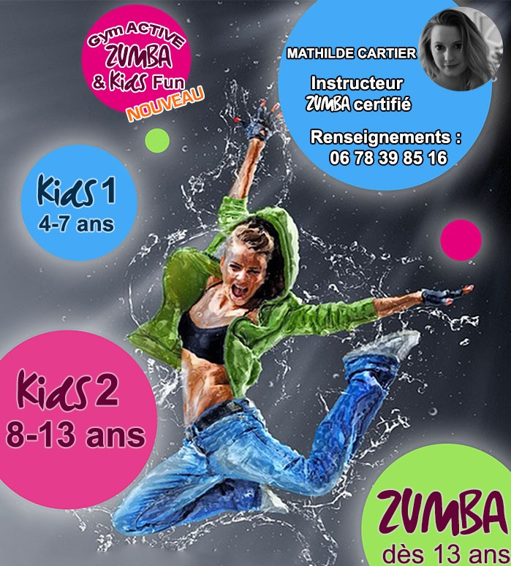
Kids Fun : Cours d’expression corporel, ludique, de découverte et d’initiation aux activités physiques (éveil musical, jeux dansés, chorégraphie, agilité …)

L'activité reprendra en salle quand la situation sanitaire le permettra mais en attendant les cours continuent en vidéos…

